慢病部发【2020】020号文 签发人：蒋炜
慢特部每周简报第十四期
- 慢特部门店帮扶和带教
应公司要求，慢特部全员帮扶人手紧缺门店，目前慢特部对逸都路门店进行了三周的帮扶并带教慢病相关工作，帮助门店销售，打扫货架卫生，店外检测血压、血糖、尿酸，办理新会员，积极宣传门店会员专享福利及慢病会员权益，吸引更多新会员。
二、门店及片区建档情况通报
- 整体情况：本月慢特部对各门店建档任务已经进行调整，6月26日至7月6日各门店共计建档826人，其中有效会员818人，本周新增建档583个，各门店情况见附表。片区完成情况如下表。
片区名称 | 月任务 | 分组 | 6.26-7.5建档数 | 6.26-7.5有效建档数 | 任务完成进度
旗舰片 | 230 | 第一组 | 28 | 28 | 12.2%
城郊一片/新津片 | 180 | 第一组 | 20 | 20 | 11.1%
城郊一片/邛崃片 | 255 | 第二组 | 19 | 19 | 7.5%
城郊一片/大邑片 | 420 | 第二组 | 116 | 115 | 27.4%
城郊二片区 | 570 | 第三组 | 73 | 73 | 12.8%
东南片区 | 1050 | 第三组 | 138 | 132 | 12.6%
城中片区 | 1190 | 第四组 | 206 | 206 | 17.3%
西北片区 | 1415 | 第四组 | 215 | 214 | 15.1%
合计 | 5310 |  | 815 | 807 | 15.2%

- 通报表扬：大邑县安仁镇千禧街药店、成华杉板桥南一路店、锦江区柳翠路药店目前已完成7月的建档任务的50%，特此表扬，希望继续努力并保持，同时进一步提高建档质量，其他门店多多向优秀学习。
- 提醒建档挂零的门店：7月的建档工作已开始，此项工作是一个长期、持续的工作，希望目前还处在挂零的门店，对工作进行总结，尽快开展此项工作，如果有疑问，可联系慢特部帮助解决问题，争取保质保量做好慢病工作。
三、小程序引流情况
- 整体情况：通过应急商品引流，小程序全场领劵活动宣传，部分商品秒杀活动等多形式多渠道引流，6月29日至7月5日各门店共计完成销售142笔，总销售额11668.62元，毛利2523.6元，毛利率21.63%，请大家积极推荐，跟上进度，完成任务。
- 通报批评：59家挂0门店，大家需多努力，积极推荐引流，各片区挂零门店总数见下表：
片区名称 | 片区门店数 | 挂零门店数量/家
城郊二片区 | 16 | 8
城郊一片/大邑片 | 10 | 8
城郊一片/邛崃片 | 5 | 3
城郊一片/新津片 | 5 | 3
城中片区 | 22 | 11
东南片区 | 24 | 8
旗舰片 | 2 | 1
西北片区 | 26 | 17
总计 | 110 | 59

- 考核：慢特部将每周统计完成情况，在钉钉群定时（每月）发放奖励。附表中各片区小程序引流情况。
片区名称 | 月任务 | 6.1-6.30引流笔数 | 任务差异 | 6.29-7.5小程序引流笔数 | 奖励金额
城郊二片区 | 100 | 161 | 61 | 12 | 4
城郊一片/大邑片 | 66 | 112 | 46 | 2 | 2
城郊一片/邛崃片 | 47 | 41 | -6 | 2 | 2
城郊一片/新津片 | 25 | 94 | 69 | 3 | 0
城中片区 | 394 | 388 | -6 | 46 | 25
东南片区 | 408 | 443 | 35 | 47 | 32
旗舰片 | 71 | 125 | 54 | 5 | 3
西北片区 | 412 | 562 | 150 | 22 | 13
合计 | 1523 | 1926 | 403 | 139 | 81
6月1日至6月30日各门店共计完成销售1926笔，超额完成制定的任务，总销售额9.3万元，毛利2.5万元，毛利率29.95%，希望各门店再接再励，积极引流，将小程序全面推广，让更多的顾客自主选择使用。
四、微信圈视频主题
上周共计发布7次健康知识小视频,6次小程序商品宣传，每个健康知识小视频围绕每周疾病解决方案为主题录制，进行宣传讲解，如各门店收集到顾客所需，请及时反馈至慢特部。
6月29日 | 今日健康心意 | “过敏性鼻炎”分享之七怎样预防过敏性鼻炎的发生？
6月29日 | 今日健康心意 | 小程序“太极药店”满减优惠领券等
6月30日 | 今日健康心意 | 风寒感冒、风热感冒的区别之一
6月30日 |  | 小程序“太极药店”满减优惠领券及考试健康包等
6月30日 | 义诊活动宣传 | 免费义诊、颈动脉超声检测和四高检测
7月1日 | 今日健康心意 | 风寒感冒、风热感冒的区别之二
7月1日 |  | 小程序“太极药店”健康包定坤丹、护眼贴、健力多等
7月2日 | 今日健康心意 | 免疫力分享之一究竟什么是免疫力呢？
7月2日 | 义诊活动宣传 | 免费义诊、颈动脉超声检测和四高检测
7月2日 |  | 小程序“太极药店”防暑解暑藿香正气液、花露水、芦荟胶等
7月3日 | 今日健康心意 | 免疫力分享之二怎样判断自己的免疫力下降了呢？
7月3日 |  | 小程序“太极药店”防暑解暑藿香正气液、花露水、芦荟胶等
7月4日 | 今日健康心意 | 免疫力分享之三如何提高自己的免疫力呢？
7月5日 | 今日健康心意 | 免疫力分享之四老人、小孩、成人提高免疫力有哪些解决方案呢？
7月5日 |  | 小程序“太极药店”考试健康包三勒浆、护眼贴、藿香正气液等

五、免费检测活动
7月4日，慢特部联合辉瑞制药、三诺生物公司在旗舰店开展了关爱心脑血管会员大型健康义诊活动，活动为新老会员免费检测血压、血糖、尿酸及颈动脉B超，活动现场与厂家明确分工，配合密切，检测工作紧然有序，慢特部为会员准备了爱心早餐，三诺生物公司为会员检测血糖、血压、尿酸，辉瑞制药为会员邀请来了省医院的专家开展颈动脉B超检查及检测数据的解读，现场共计检测80余人，取得会员的一致好评。活动圆满成功。活动现场如图所示：
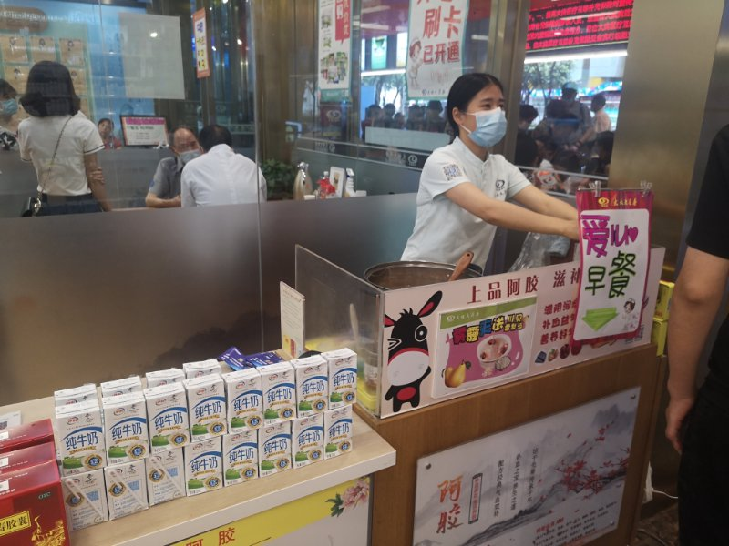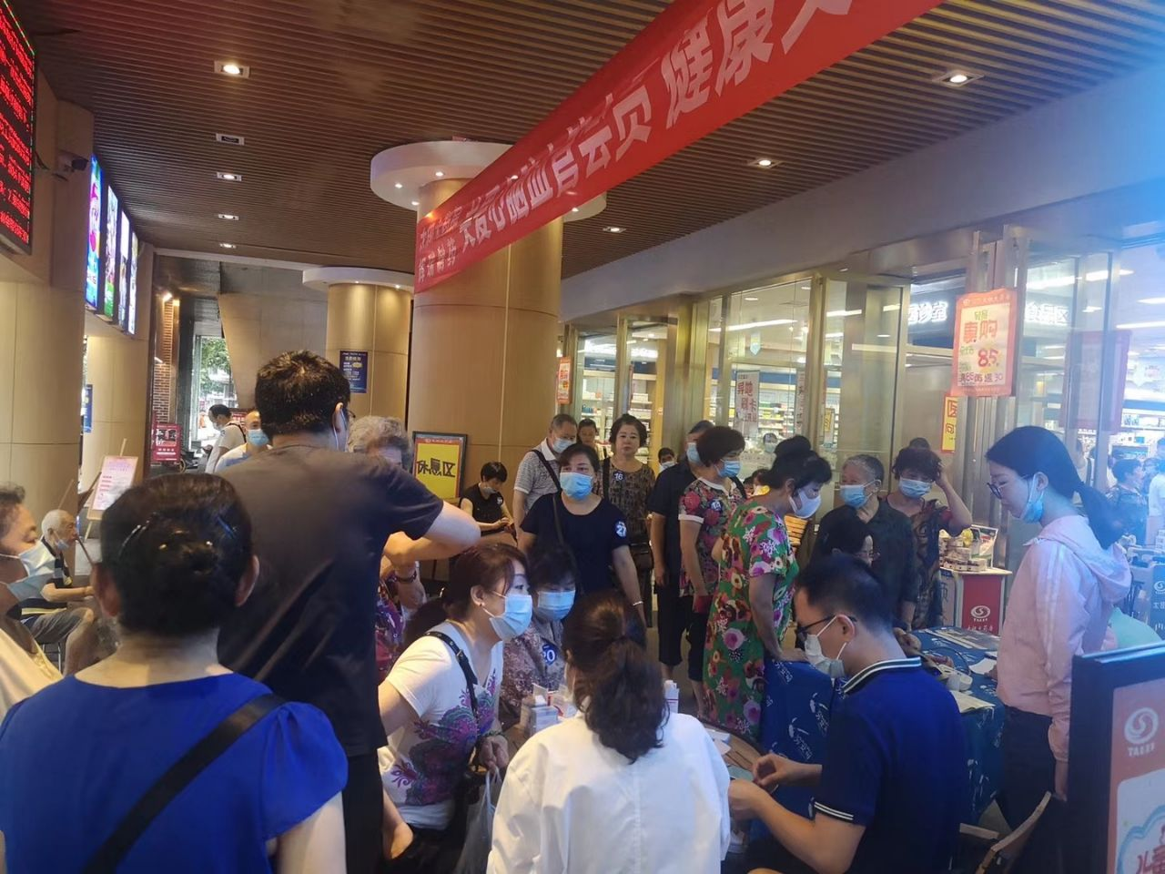
图一、爱心早餐 图二、检测血压、血糖、尿酸
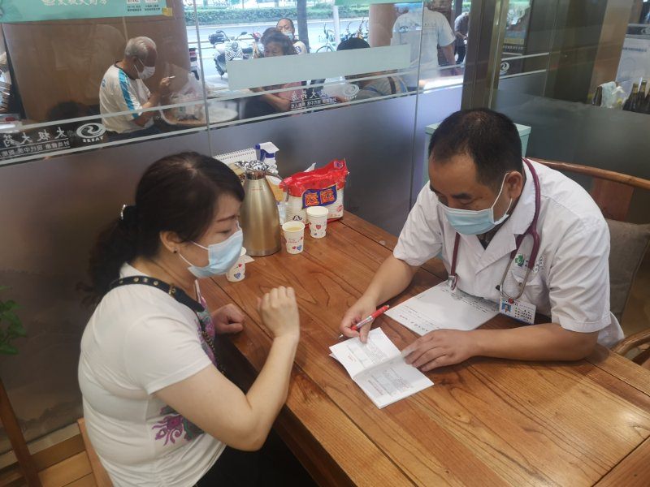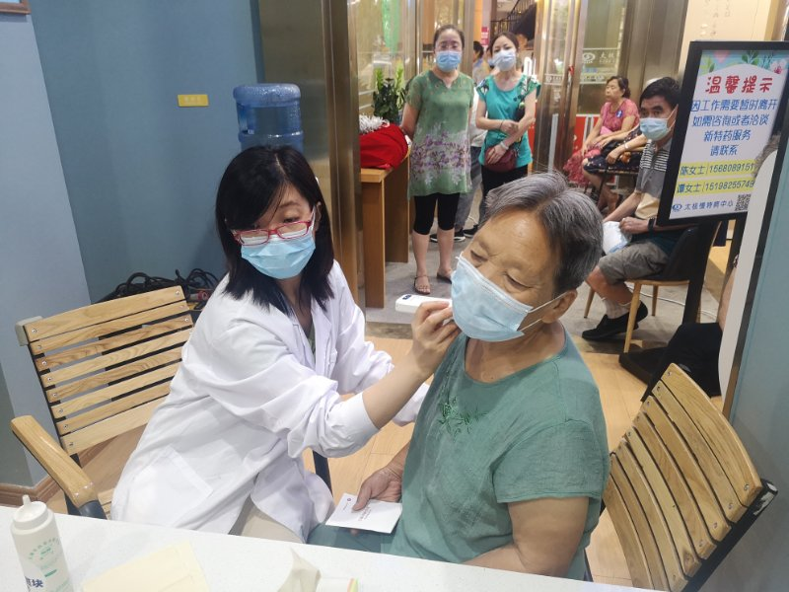
图三、省医院专家为会员答疑 图四、专家为会员做颈动脉B超
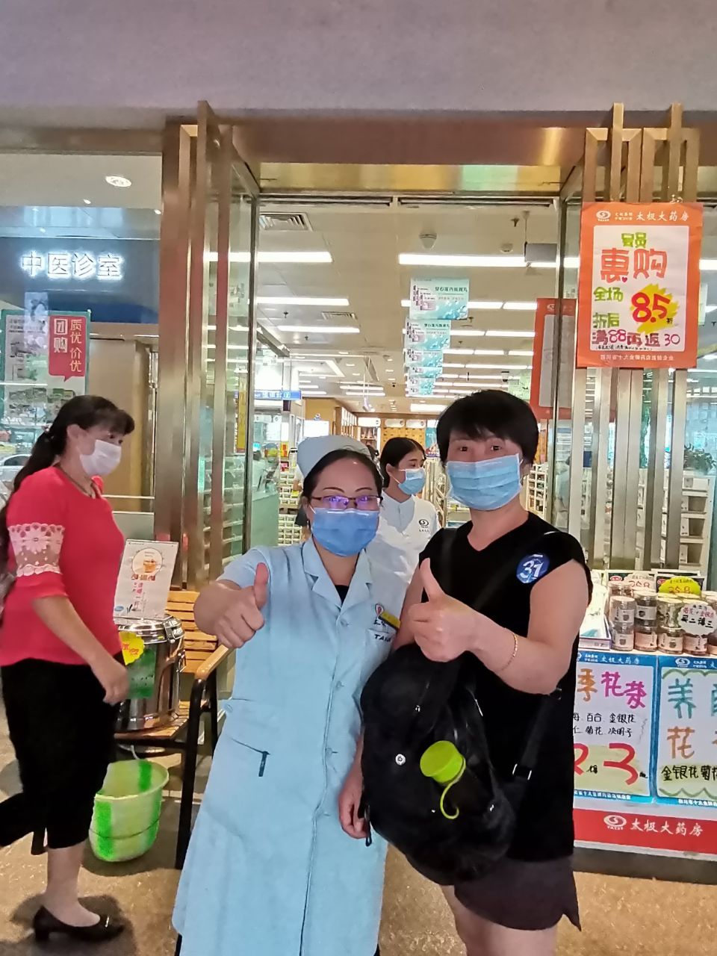
图五、会员朋友为太极大药房活动点赞

主题词： 慢特部 简报 第十四期
四川太极大药房连锁有限公司 2020年7月6日印发
打印：魏秀芳 核对：陈柳 （共印1份）

